课程实验报告
课程名称 | 大数据处理技术 | 班级 | 软件213 | 实验日期 | 2023.10.27
姓名 | 白鹏飞 | 学号 | 202111050676 | 实验成绩
实验名称 | 实验3：matplotlib模块的应用
实  验  目  的  及  要  求 | 掌握利用matplotlib、pandas和seaborn等模块进行数据可视化分析的方法
实  验  环  境 | 操作系统:Win 7或以上版本  语言版本：Python 3.x  开发工具：Jupyter Notebook或PyCharm Community
实  验  内  容 | 基于iris数据集，绘制下列各图：  -利用数据集中的离散型数据绘制饼图、水平条形图、垂直条形图、堆叠条形图、水平交错条形图，并描述、分析观察到的图形特点；  -利用数据集中的数值型数据绘制直方图、箱线图、折线图，并描述、分析观察到的图形特点；  -利用数据集中不同属性关系，绘制散点图、气泡图、热力图，并描述、分析观察到的图形特点；  -选取上述部分图形作为子图，对子图进行合并。
算  法  描  述  及  实  验  步  骤 | （用自然语言或算法流程图的形式表达算法设计思想与算法实现步骤，注意不是贴源代码，建议百度搜索算法描述方法）  1. 利用离散型数据绘制图形：  饼图： 使用离散型的数据列，如花萼或花瓣的类别，计算各类别的比例，然后使用饼图展示比例。通过观察可以发现各类别在总体中所占比例。  水平条形图、垂直条形图： 使用离散型数据列，以类别为x轴，计算各类别的频数或其他统计量，绘制水平或垂直条形图。通过比较条形的长度可以了解各类别的分布情况。  堆叠条形图、水平交错条形图： 利用两个或多个离散型数据列，堆叠或交错显示各类别的分布情况。可以观察各类别在不同分组中的占比情况。  2. 利用数值型数据绘制图形：  直方图： 使用数值型的数据列，将数据分成若干组，统计每组的频数，绘制直方图。通过直方图可以了解数据的分布情况。  箱线图： 利用数值型的数据列，绘制箱线图，展示数据的分布、中位数、离群值等信息。通过箱线图可以直观地观察数据的分散情况。  折线图： 使用数值型的数据列，以数据的变化趋势为目标，绘制折线图。通过折线图可以看出数据的趋势和变化规律。  3. 利用不同属性关系绘制图形：  散点图： 使用两个数值型数据列，绘制散点图展示它们之间的关系。通过观察散点图可以发现两个变量之间是否存在趋势或关联。  气泡图： 在散点图的基础上，增加第三个数值型数据列，用气泡的大小表示第三个变量的值。通过气泡图可以观察三个变量之间的关系。  热力图： 使用两个离散型数据列和一个数值型数据列，以两个离散型变量为坐标轴，用颜色表示数值型变量的值。通过观察热力图可以发现两个变量之间的关系和强度。  4. 合并子图：  选择子图： 从上述生成的图形中选择合适的子图，可以选择不同种类的图形以展示多个方面的信息。  调整布局： 使用subplot等方法，将选取的子图按照需求排列在一个整体图形中。  添加标题和标签： 为整体图形添加标题，为每个子图添加合适的标签，以便更清晰地传达信息。
调  试  过  程  及  实  验  结  果 | （详细记录在调试过程中出现的问题及解决方法，记录实验执行的结果，可以截图，注意图片之间要换行、不要超出页边距，运行结果截图中需出现自己的学号、班级、姓名信息）  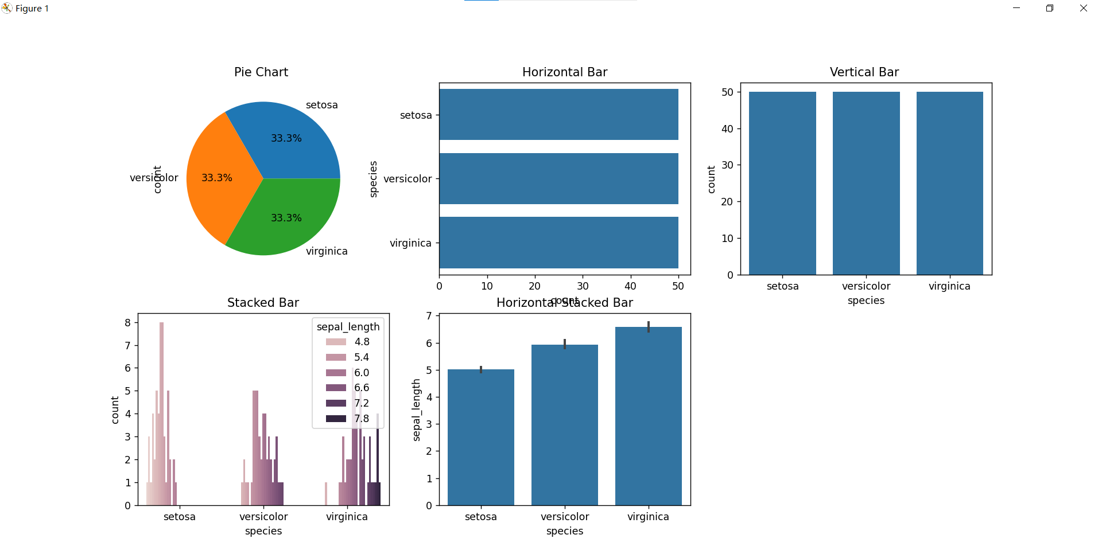  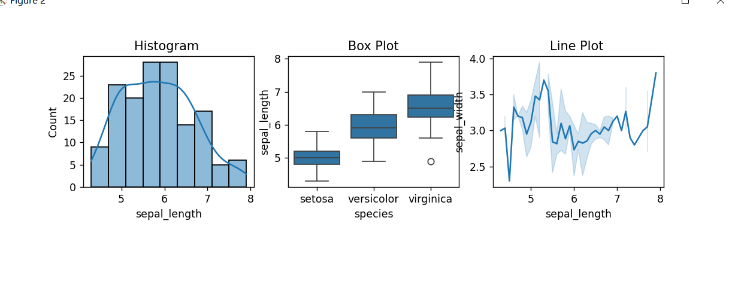  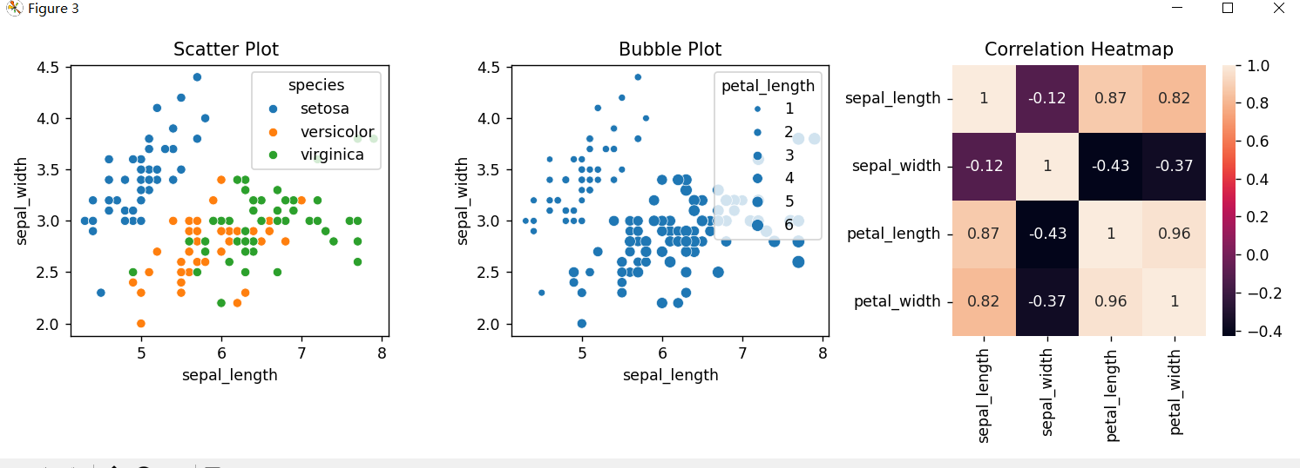
总  结 | （对实验结果进行分析，实验心得体会及改进意见，不能为空）  实验结果分析：  饼图： 通过花瓣或花萼的类别占比，能够清晰地展示各类别在整体中的比例，便于观察各类别的相对重要性。  水平/垂直条形图： 可以直观地比较各类别的频数或其他统计量，有助于发现数据的分布规律。  堆叠/水平交错条形图： 通过对比不同类别在不同分组下的分布情况，更全面地理解数据的关系。  直方图： 能够展示数值型数据的分布情况，帮助发现数据的集中趋势和分散情况。  箱线图： 提供了关于数据分布的五数概括和离群值的信息，对于数据的整体特征有较好的展示效果。  折线图： 能够清晰地展示数值型数据的趋势和变化规律，对于时间序列等场景特别有用。  散点图： 提供了两个变量之间的关系，有助于观察它们之间的趋势、相关性或离散程度。  气泡图： 在散点图的基础上，通过气泡的大小展示了第三个维度的信息，使得图形更加丰富。  热力图： 通过颜色的深浅展示了两个离散型变量和一个数值型变量的关系，对于复杂关系的观察提供了一种直观的方式。  合并子图： 将不同类型的图形有机地组合在一起，形成一个整体，有助于综合分析数据的多个方面。  实验心得体会：  图形的选择： 不同类型的图形适用于不同的数据类型和分析目的，选择合适的图形是进行数据可视化的关键。  观察细节： 在绘制图形时，需要仔细观察图形中的细节，包括颜色、标签、坐标轴等，以确保图形的准确传达信息。  多角度分析： 通过绘制不同类型的图形，可以从多个角度深入分析数据，发现其中的规律和关系。  提高绘图技能： 熟练使用绘图工具，对图形进行美化和定制，可以提高数据可视化的效果。  改进意见：  更全面的数据预处理： 在绘制图形之前，应进行更全面的数据预处理，包括缺失值处理、异常值处理等，以确保图形的准确性和可靠性。  图形之间的连接： 在合并子图时，可以考虑通过更直观的方式连接图形，形成更有层次感的整体图形。  图形标签的优化： 图形中的标签应尽可能清晰、简洁，避免过于拥挤，提高可读性。  进一步的数据分析： 对于图形展示出的特征，可以进行进一步的统计分析，深入挖掘数据背后的含义。
附  录 | （粘贴源代码，对关键步骤添加注释）  import seaborn as sns  import matplotlib.pyplot as plt  # 加载Iris数据集  iris = sns.load_dataset("iris")  # 利用数据集中的离散型数据  # 饼图  plt.figure(figsize=(10, 5))  plt.subplot(2, 3, 1)  iris['species'].value_counts().plot.pie(autopct='%1.1f%%')  plt.title('Pie Chart ')  # 水平条形图  plt.subplot(2, 3, 2)  sns.countplot(y='species', data=iris)#绘制species计数器  plt.title('Horizontal Bar')  # 垂直条形图  plt.subplot(2, 3, 3)  sns.countplot(x='species', data=iris)  plt.title('Vertical Bar ')  # 堆叠条形图  plt.subplot(2, 3, 4)  sns.countplot(x='species', hue='sepal_length', data=iris)  plt.title('Stacked Bar')  # 水平交错条形图  plt.subplot(2, 3, 5)  sns.barplot(x='species', y='sepal_length', data=iris)  plt.title('Horizontal Stacked Bar')  # 利用数据集中的数值型数据  # 直方图  plt.figure(figsize=(10, 5))  plt.subplot(2, 3, 1)  sns.histplot(iris['sepal_length'], kde=True)  plt.title('Histogram ')  # 箱线图  plt.subplot(2, 3, 2)  sns.boxplot(x='species', y='sepal_length', data=iris)  plt.title('Box Plot')  # 折线图  plt.subplot(2, 3, 3)  sns.lineplot(x='sepal_length', y='sepal_width', data=iris)  plt.title('Line Plot ')  # 利用数据集中不同属性关系  # 散点图  plt.figure(figsize=(12, 4))  plt.subplot(1, 3, 1)  sns.scatterplot(x='sepal_length', y='sepal_width', hue='species', data=iris)  plt.title('Scatter Plot ')  # 气泡图  plt.subplot(1, 3, 2)  sns.scatterplot(x='sepal_length', y='sepal_width', size='petal_length', data=iris)  plt.title('Bubble Plot')  # 热力图  plt.subplot(1, 3, 3)  correlation_matrix =iris.select_dtypes(include=[float]).corr()#排除非浮点数  sns.heatmap(correlation_matrix, annot=True)  plt.title('Correlation Heatmap')  plt.tight_layout()  plt.show()

